Omar Teixeira González,

UO281847

***Administración de Sistemas y Redes***

*Sesión 2*

# Tabla de contenidos.

Tabla de contenidos. 2

Trabajando con máquinas virtuales y discos. 3

Replicación y traslado de máquinas virtuales. 3

1. Tarea-1: Realiza una exportación ova de la máquina de Linux (debe estar apagada). Comprueba abriendo con 7zip el fichero ova que éste contiene en formato comprimido el disco de la máquina vmdk y el fichero de configuración ovf. 3

2. Tarea-2: Importa ahora el servicio virtualizado que acabas de crear con características de máquina propias: cambia el nombre a Linux_pr2 y baja la memoria RAM a 1200 MB. Acuérdate de generar nuevas direcciones MAC para los adaptadores de red. 6

Instantáneas. 9

3. Tarea-3: Borra junto con todos sus ficheros la máquina Linux_pr2. Vuelve a generarla, pero esta vez clonando la máquina Linux original. Conserva las instantáneas de la primera. 9

Añadir un nuevo disco a las MVs. 11

4. Tarea-4: Desde la ventana de Administración de equipos, inicializa ambos discos como discos básicos GPT (Administración del equipo local / Almacenamiento / Administración de discos). 11

5. Tarea-5: Con el primer disco, haz un único volumen simple y formatéalo como NTFS. 12

6. Tarea-6: Con el segundo disco, haz dos particiones de igual tamaño. Formatea ambas como FAT32. Captura la pantalla. 14

7. Tarea-7: Elimina la partición del disco 1 y las dos particiones del disco 2, dejando todo el espacio como no asignado. 17

8. Tarea-8: Une ambos discos con un volumen NTFS distribuido, de forma que exista una única unidad E. ¿Qué tamaño tiene la nueva unidad? 19

9. Tarea-9: Elimina el volumen distribuido y une de nuevo ambos discos del volumen distribuido NTFS en un volumen reflejado (RAID1). ¿Qué tamaño tiene la nueva unidad? 21

Trasvase de discos entre máquinas con distintos operativos. 23

10. Tarea-10: Arranca la máquina Linux. Para que ésta reconozca la partición NFTS normalmente debemos instalar el driver ntfs-3g que se encuentra en el repositorio *epel*. 23

11. Tarea-11: Comprueba que Linux cuenta con una nueva unidad, y que ésta posee una partición NTFS. Móntala ahora en la carpeta prueba. 25

12. Tarea-12: ¿Qué otras particiones se encuentran en el disco 1? Anota en la memoria cuánto ocupan y de qué tipo son. ¿Son necesarias? 27

# Trabajando con máquinas virtuales y discos.

## Replicación y traslado de máquinas virtuales.

### Tarea-1: Realiza una exportación ova de la máquina de Linux (debe estar apagada). Comprueba abriendo con 7zip el fichero ova que éste contiene en formato comprimido el disco de la máquina vmdk y el fichero de configuración ovf.

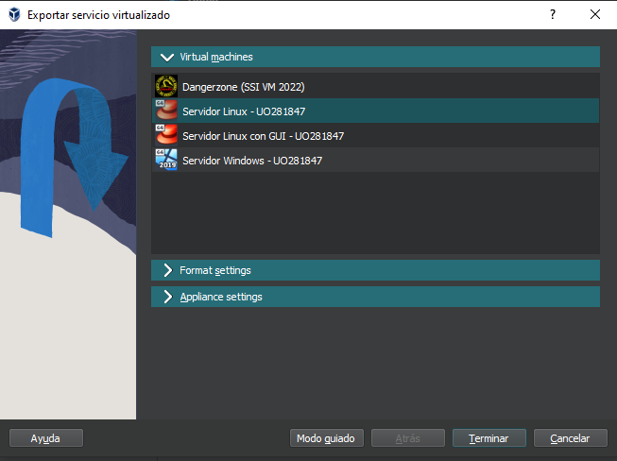

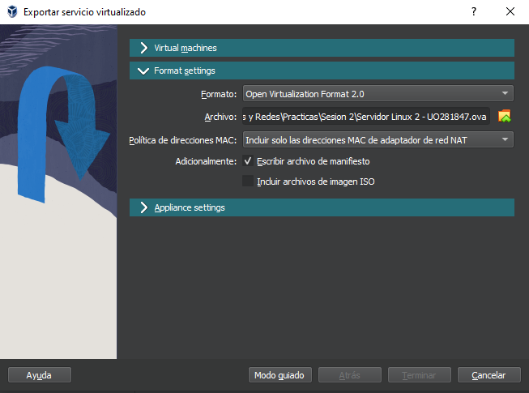

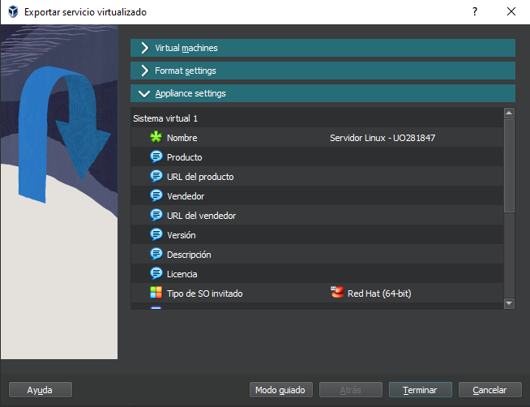

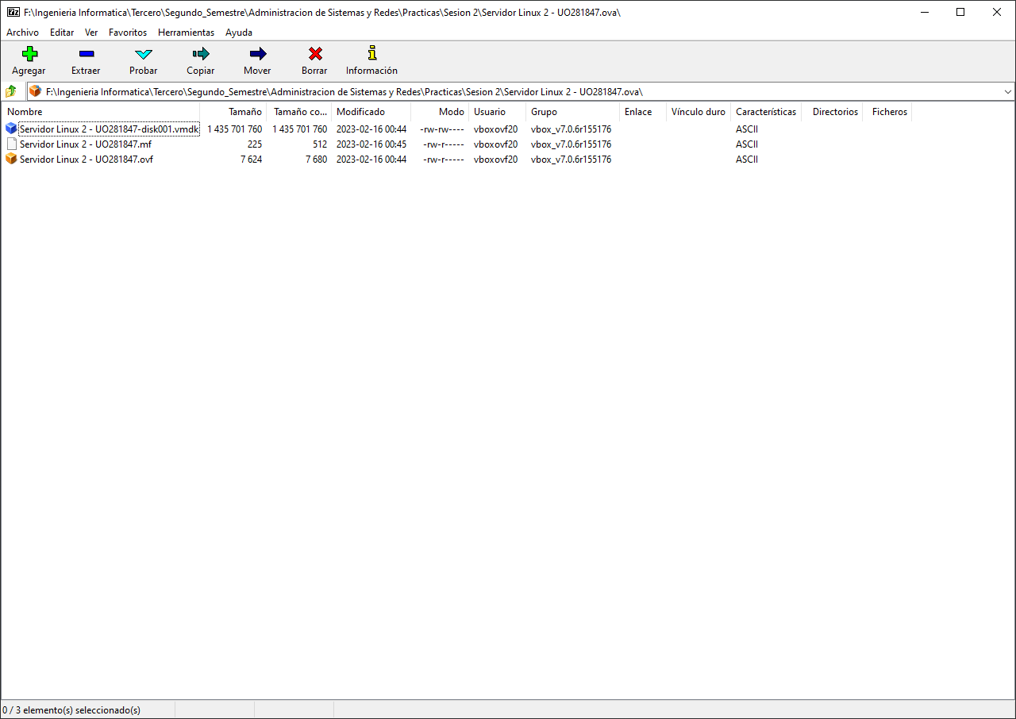

### Tarea-2: Importa ahora el servicio virtualizado que acabas de crear con características de máquina propias: cambia el nombre a Linux_pr2 y baja la memoria RAM a 1200 MB. Acuérdate de generar nuevas direcciones MAC para los adaptadores de red.

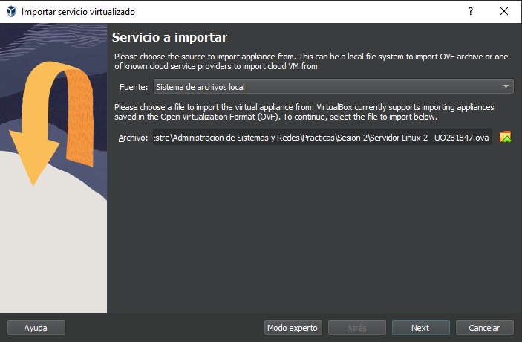

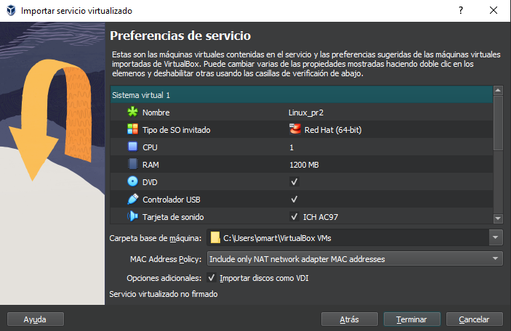

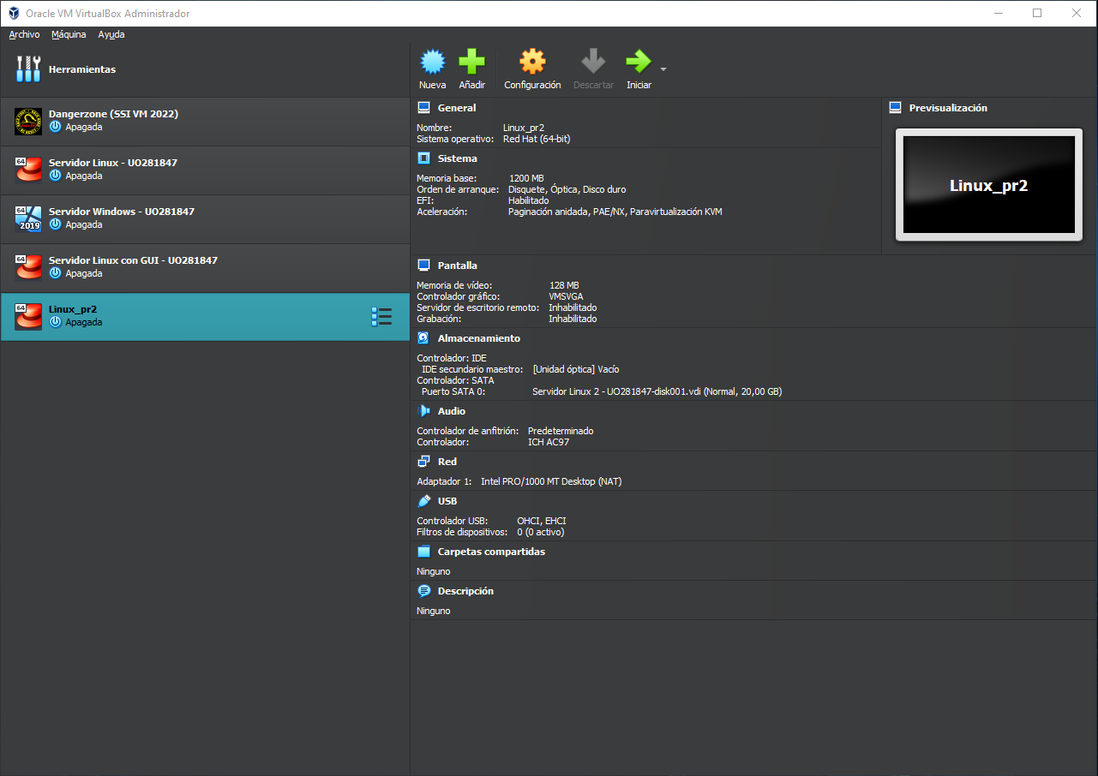

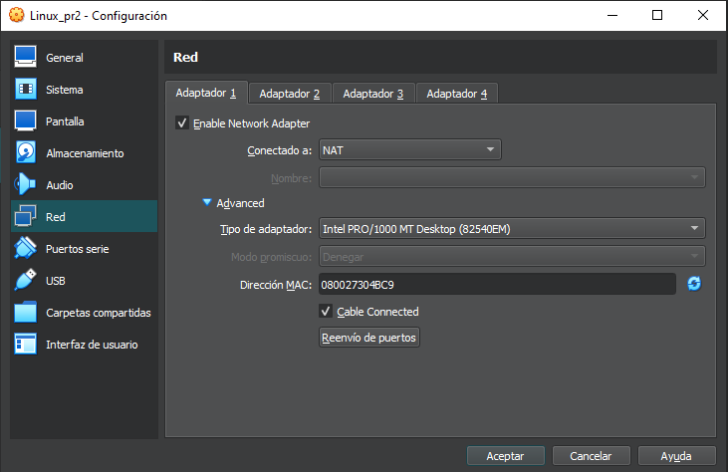

## Instantáneas.

### Tarea-3: Borra junto con todos sus ficheros la máquina Linux_pr2. Vuelve a generarla, pero esta vez clonando la máquina Linux original. Conserva las instantáneas de la primera.

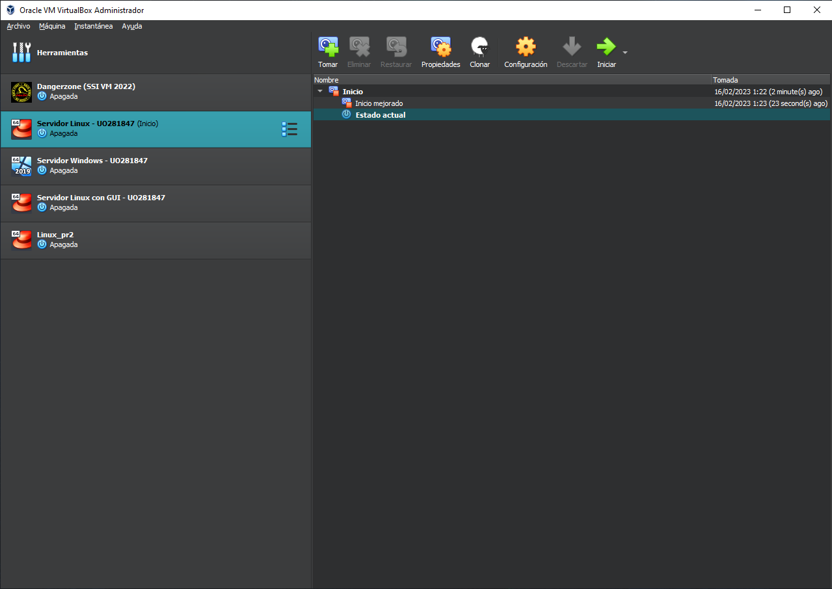

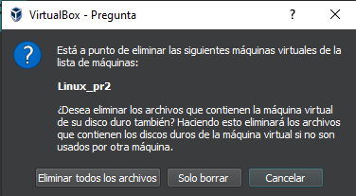

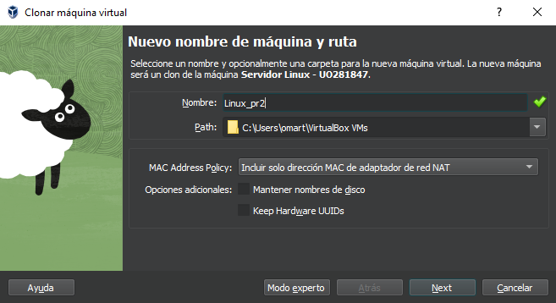

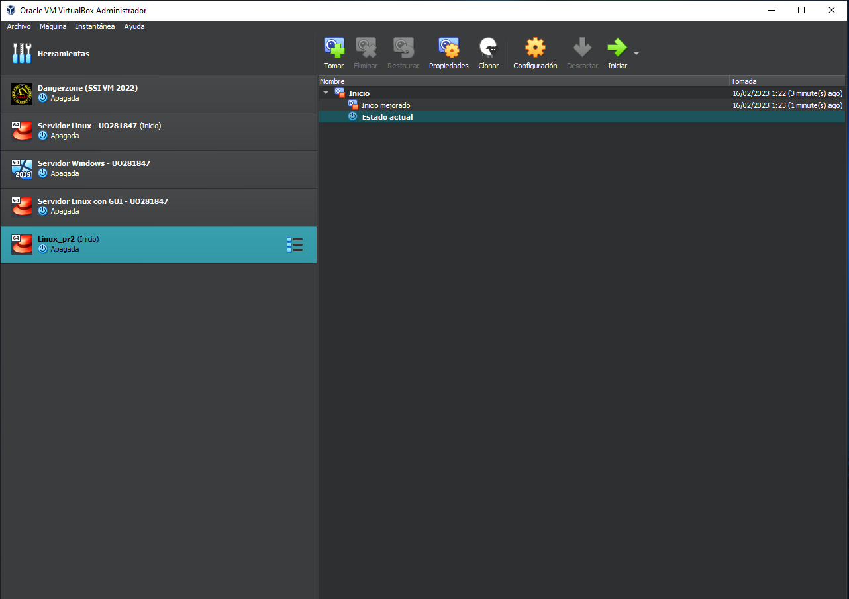

## Añadir un nuevo disco a las MVs.

### Tarea-4: Desde la ventana de Administración de equipos, inicializa ambos discos como discos básicos GPT (Administración del equipo local / Almacenamiento / Administración de discos).

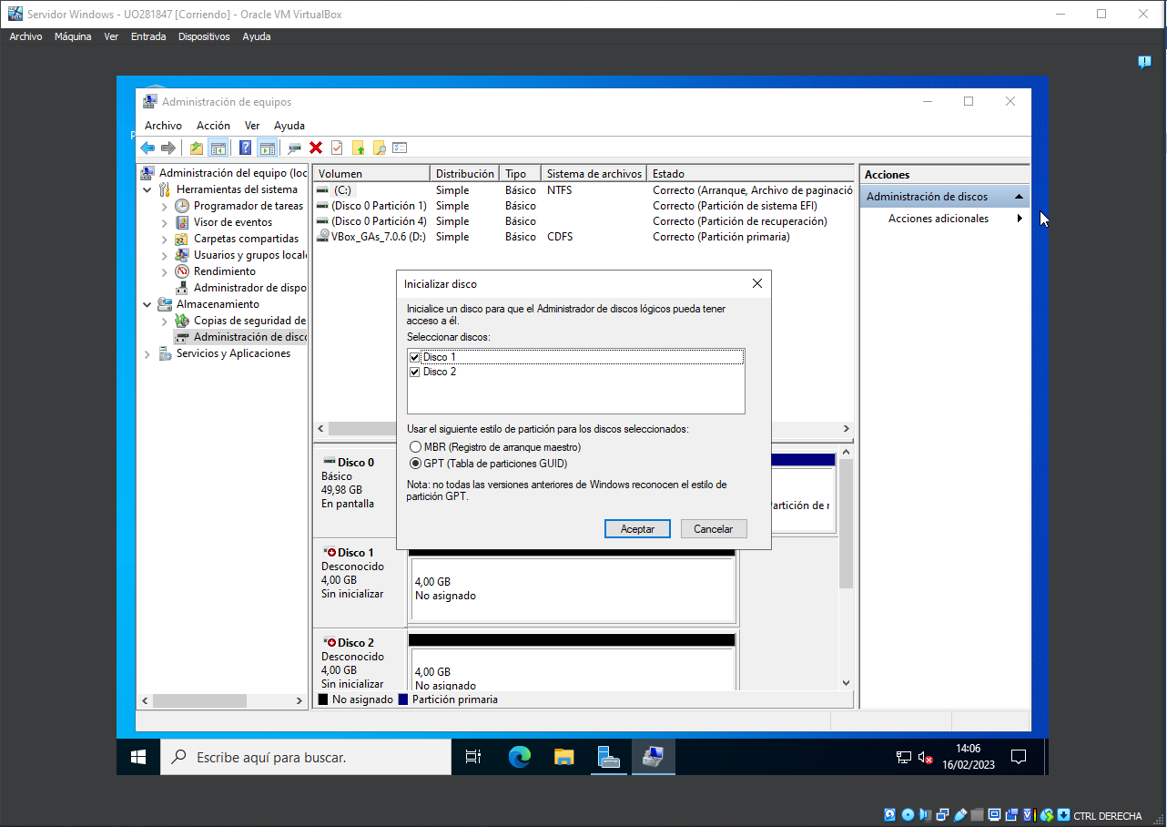

### Tarea-5: Con el primer disco, haz un único volumen simple y formatéalo como NTFS.

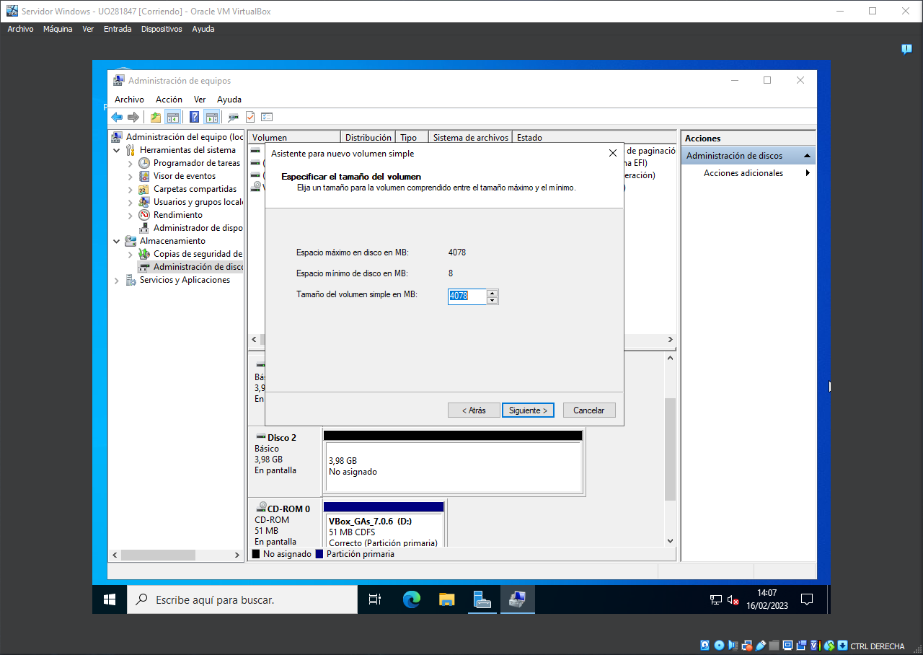

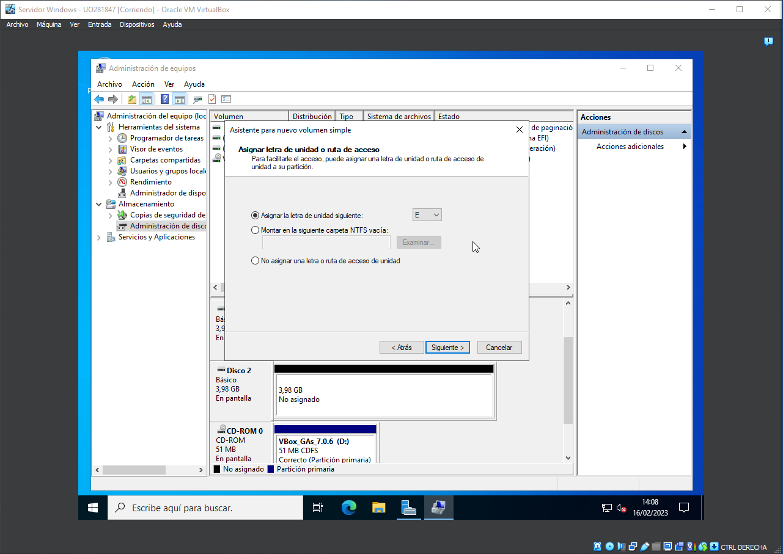

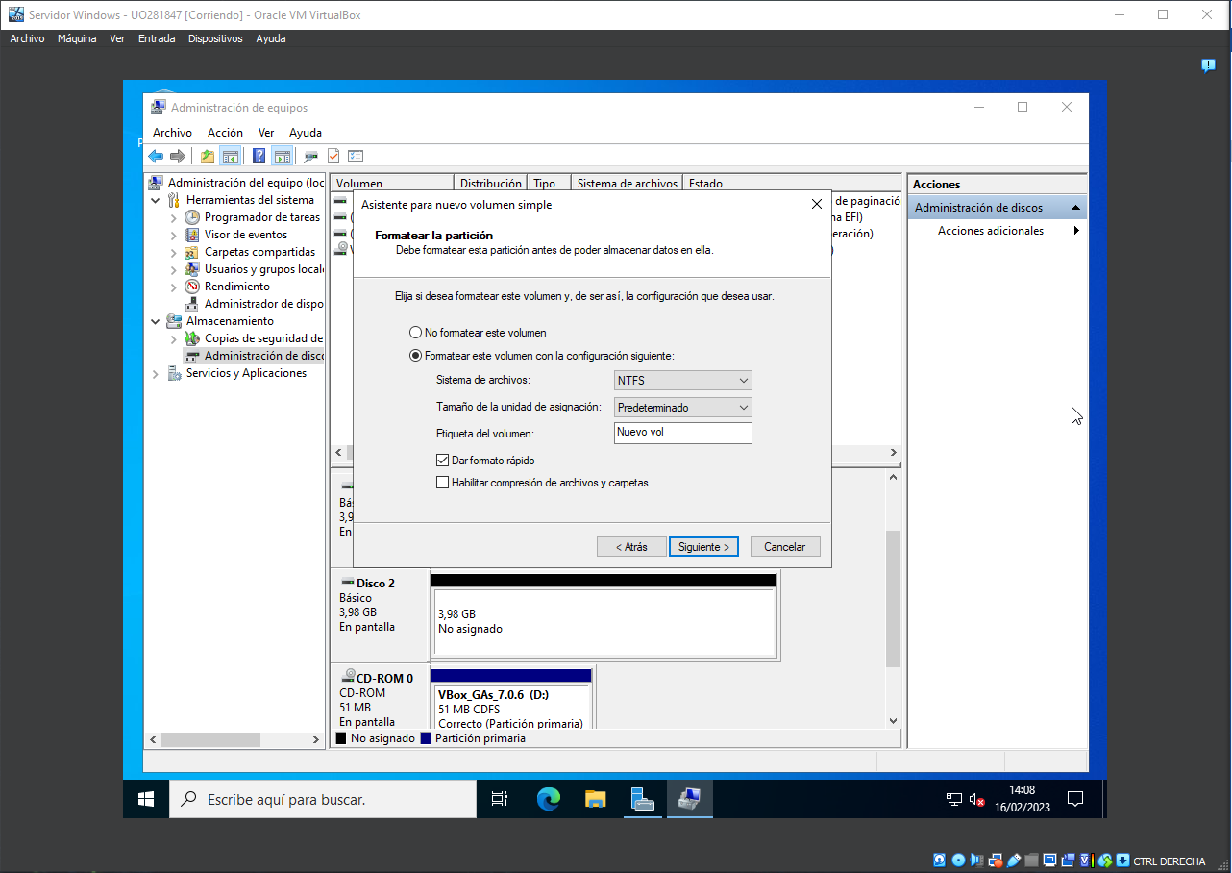

### Tarea-6: Con el segundo disco, haz dos particiones de igual tamaño. Formatea ambas como FAT32. Captura la pantalla.

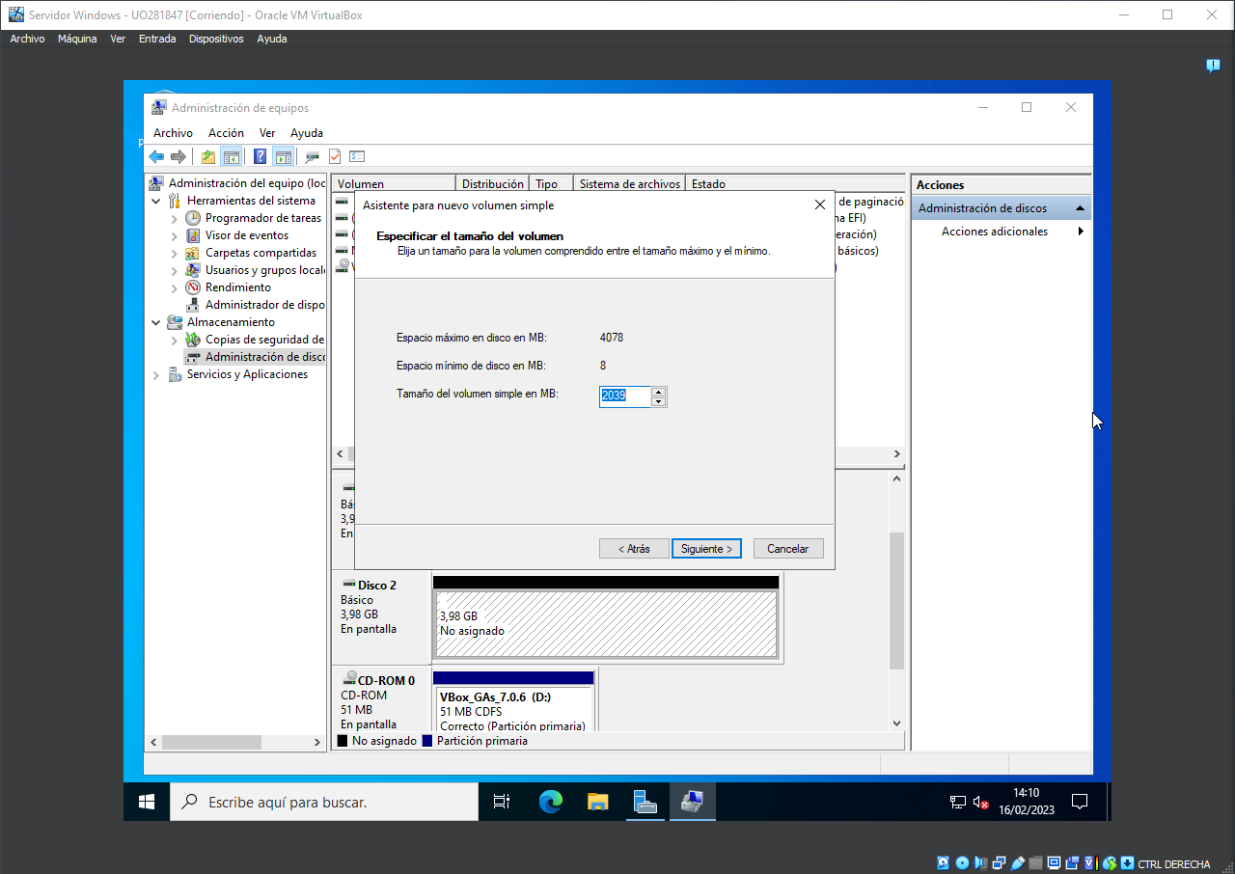

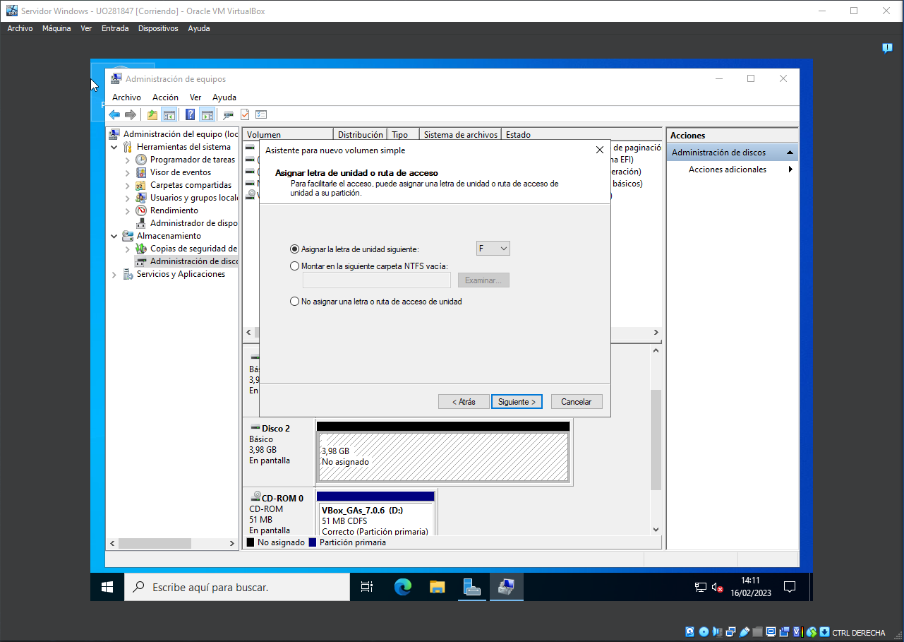

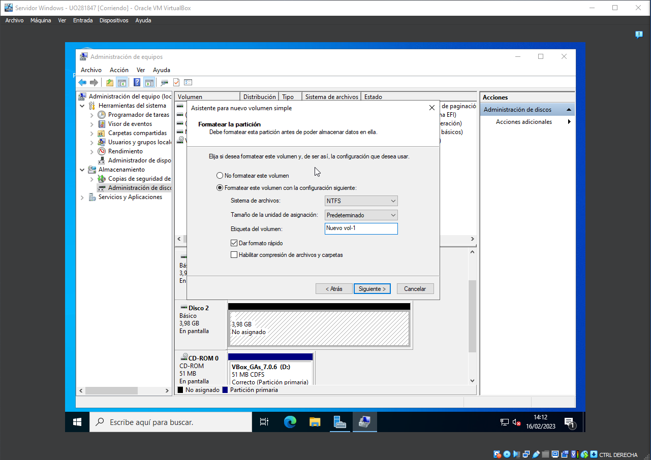

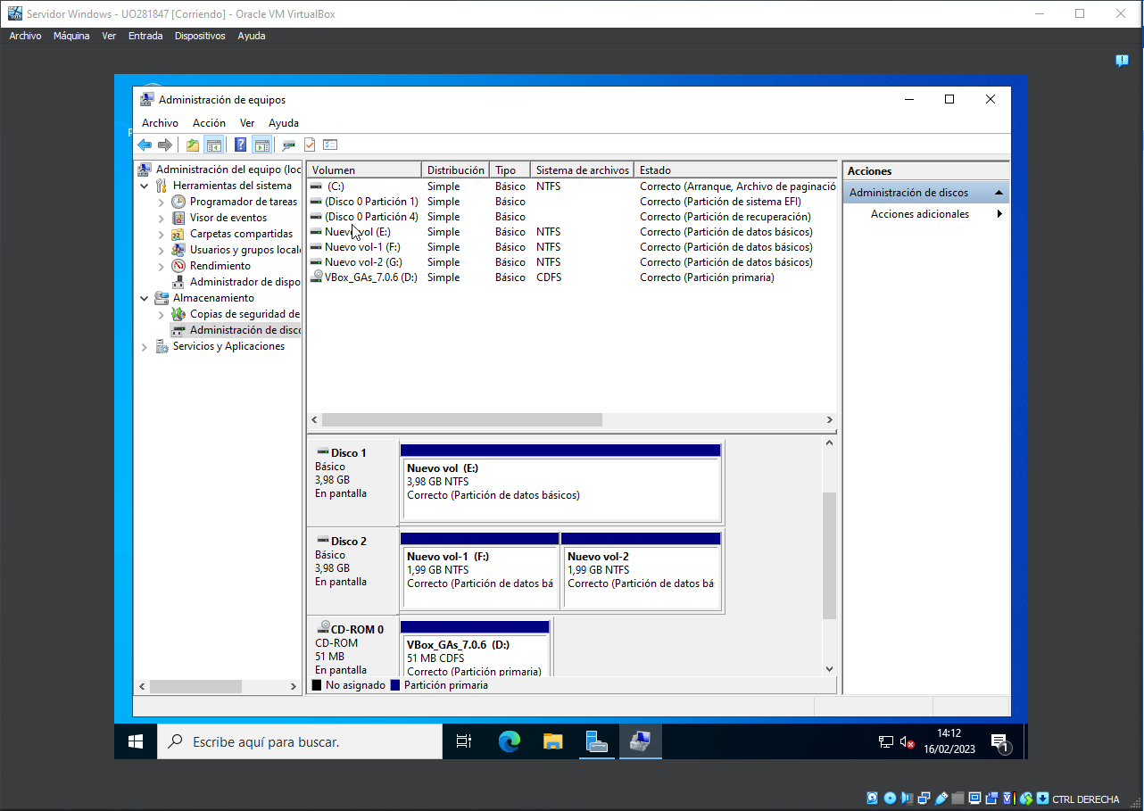

### Tarea-7: Elimina la partición del disco 1 y las dos particiones del disco 2, dejando todo el espacio como no asignado.

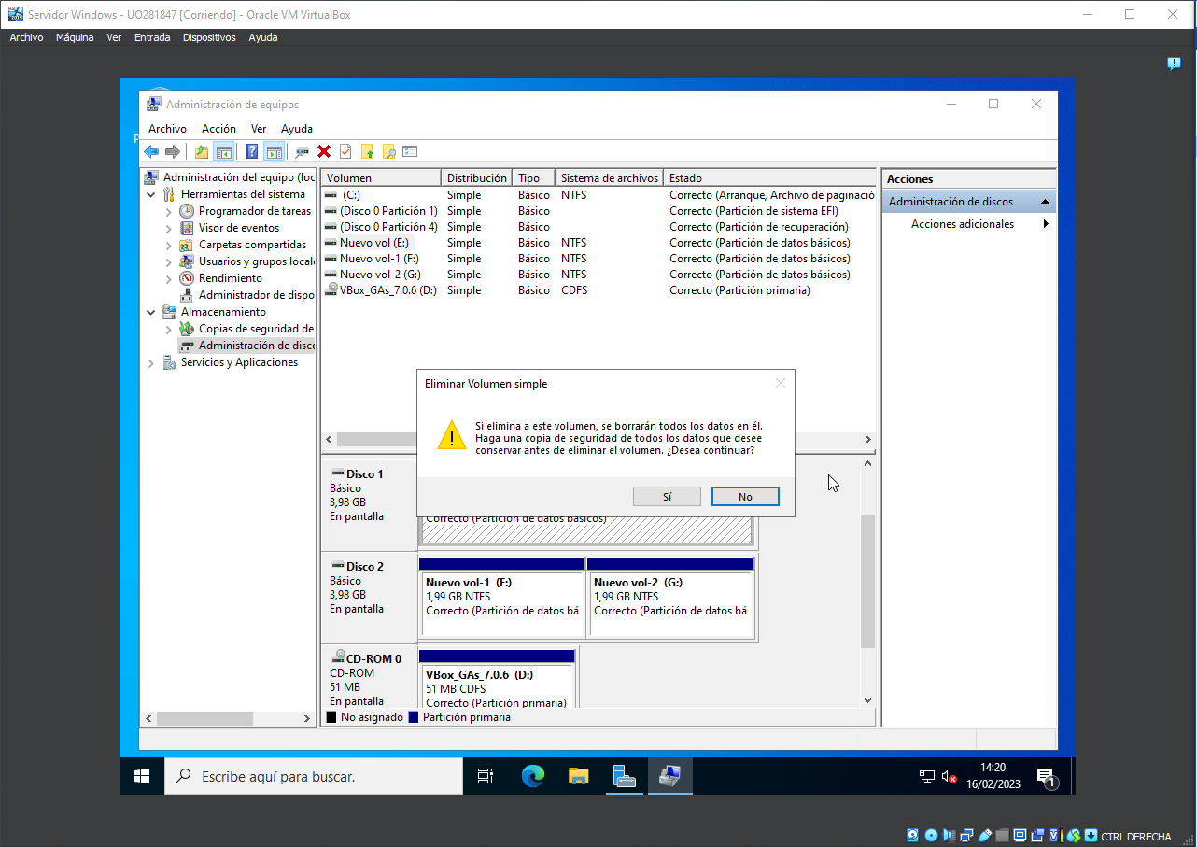

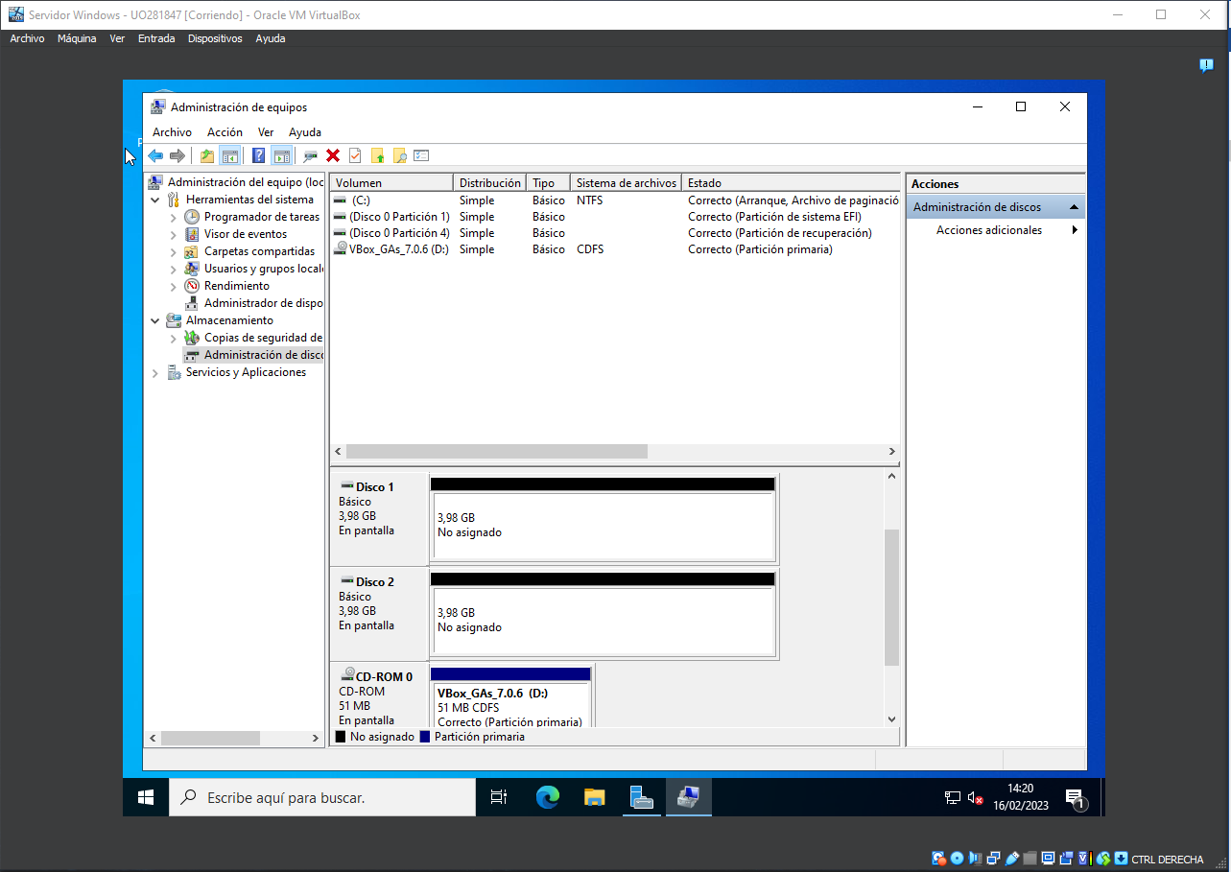

### Tarea-8: Une ambos discos con un volumen NTFS distribuido, de forma que exista una única unidad E. ¿Qué tamaño tiene la nueva unidad?

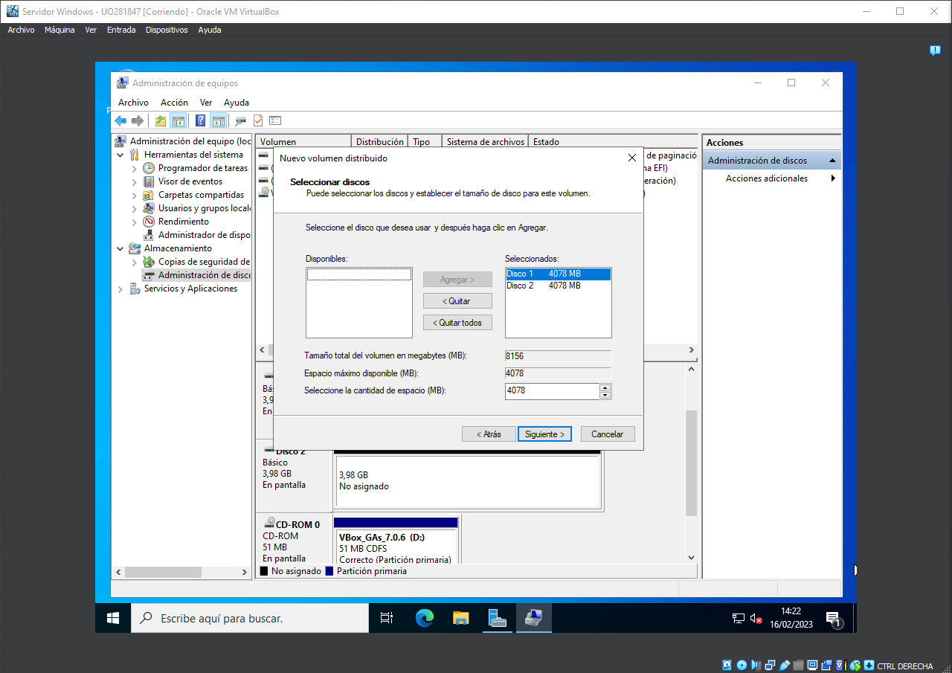

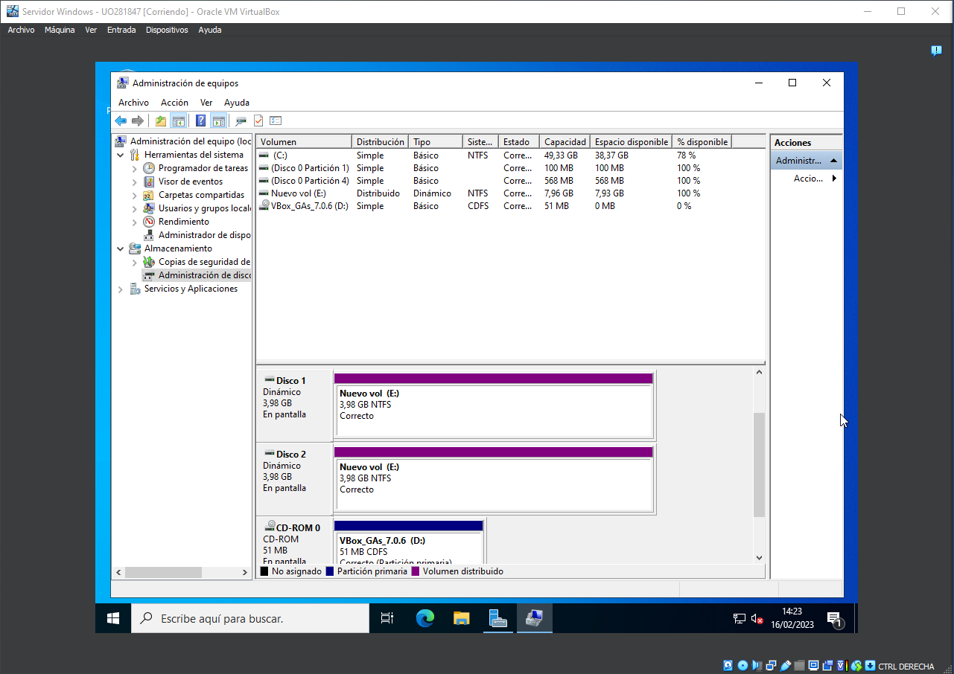

*La nueva unidad tiene un tamaño de 7,96 GB, básicamente 8 GB.*

### Tarea-9: Elimina el volumen distribuido y une de nuevo ambos discos del volumen distribuido NTFS en un volumen reflejado (RAID1). ¿Qué tamaño tiene la nueva unidad?

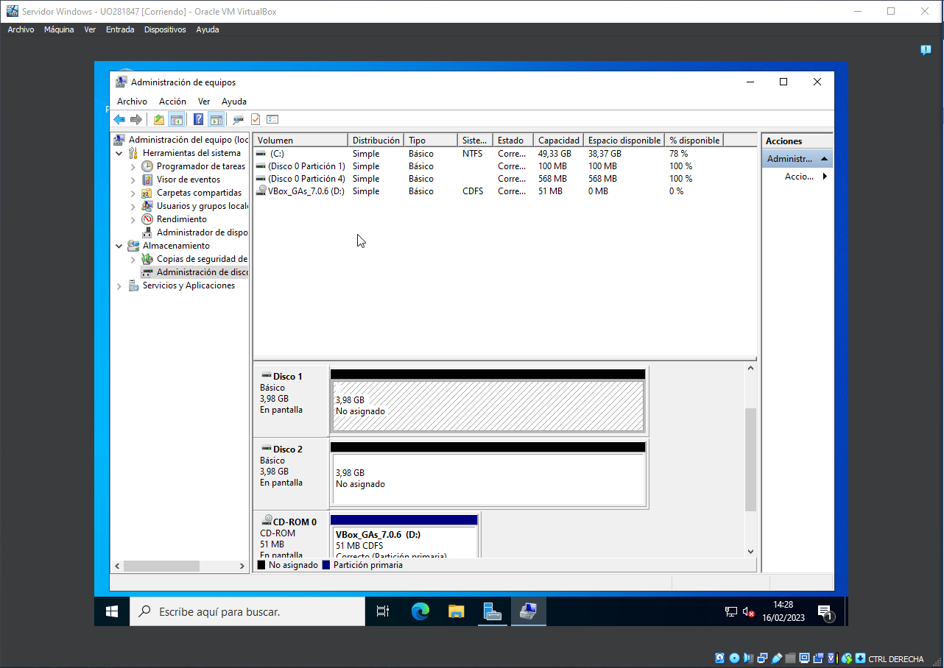

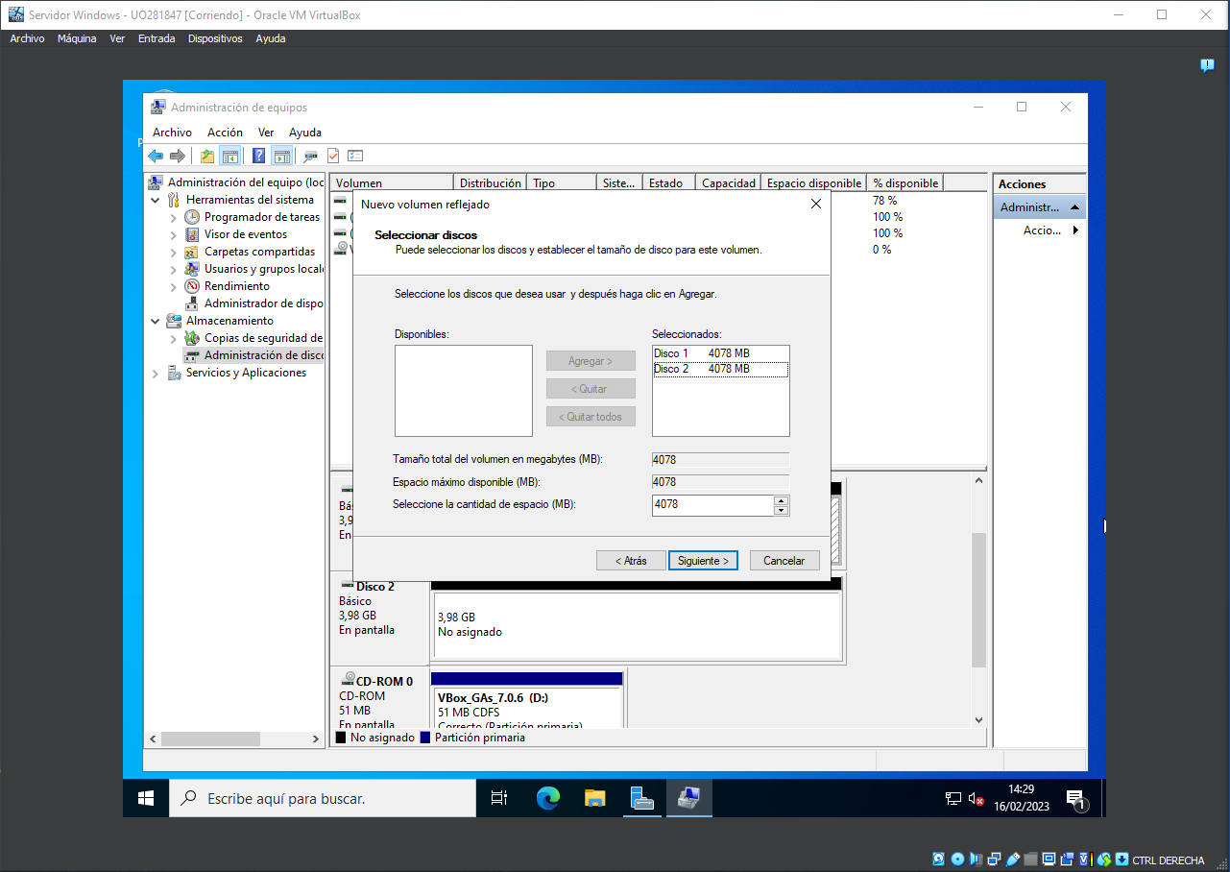

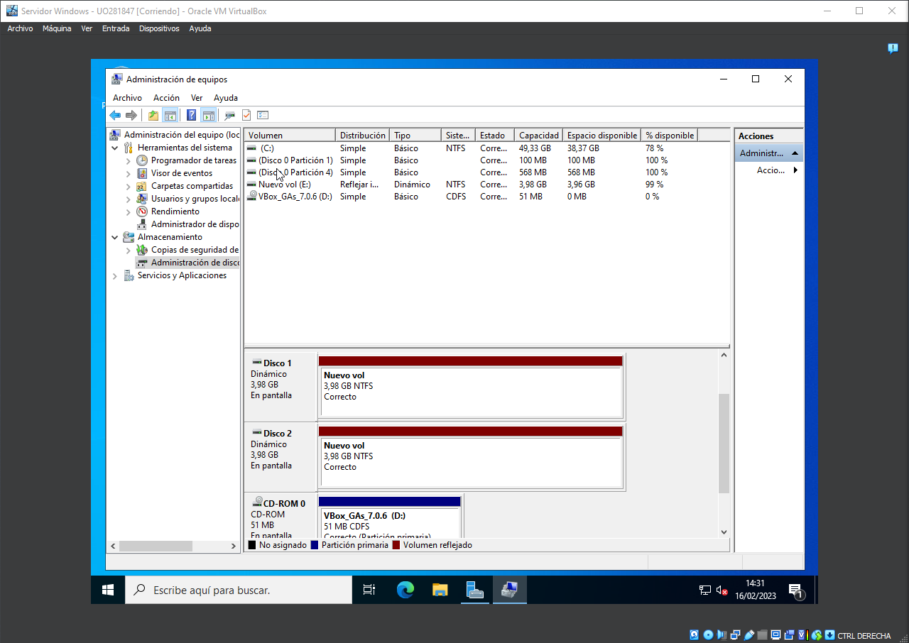

*La nueva unidad tiene un tamaño de 3,98 GB, básicamente 4 GB.*

## Trasvase de discos entre máquinas con distintos operativos.

### Tarea-10: Arranca la máquina Linux. Para que ésta reconozca la partición NFTS normalmente debemos instalar el driver ntfs-3g que se encuentra en el repositorio *epel*.

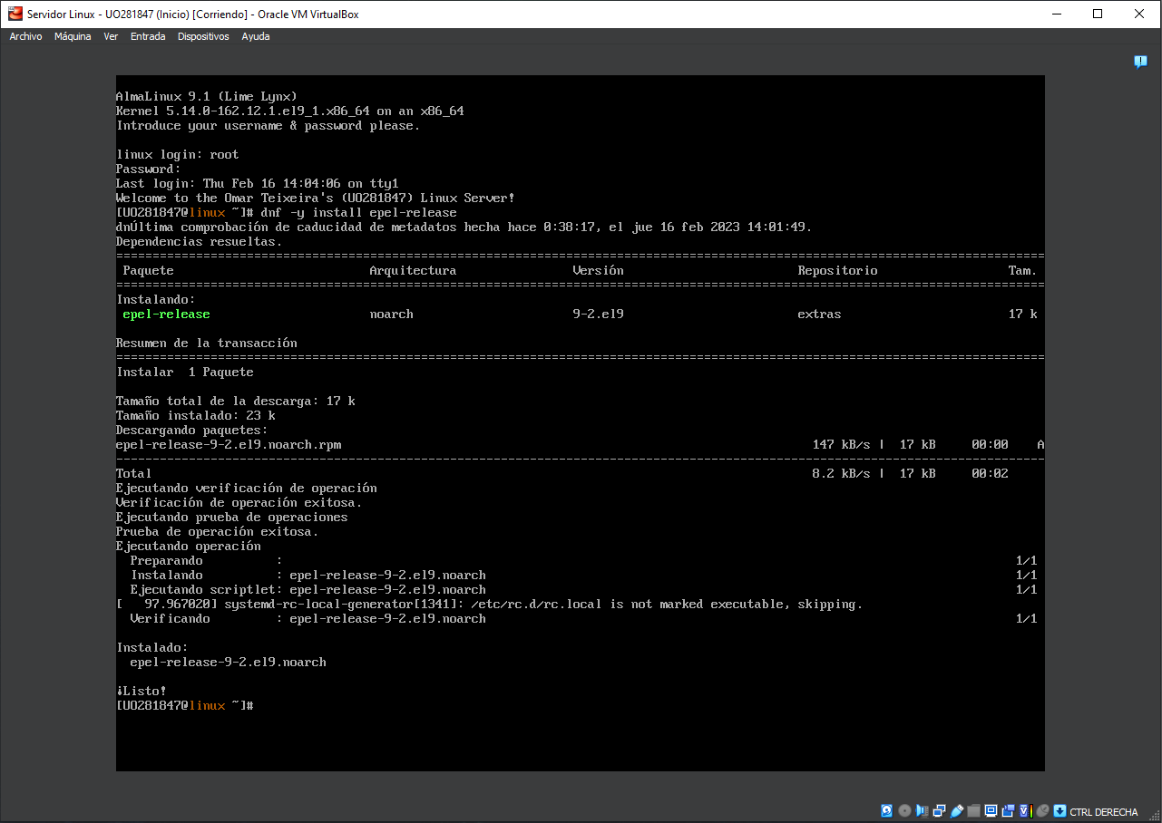

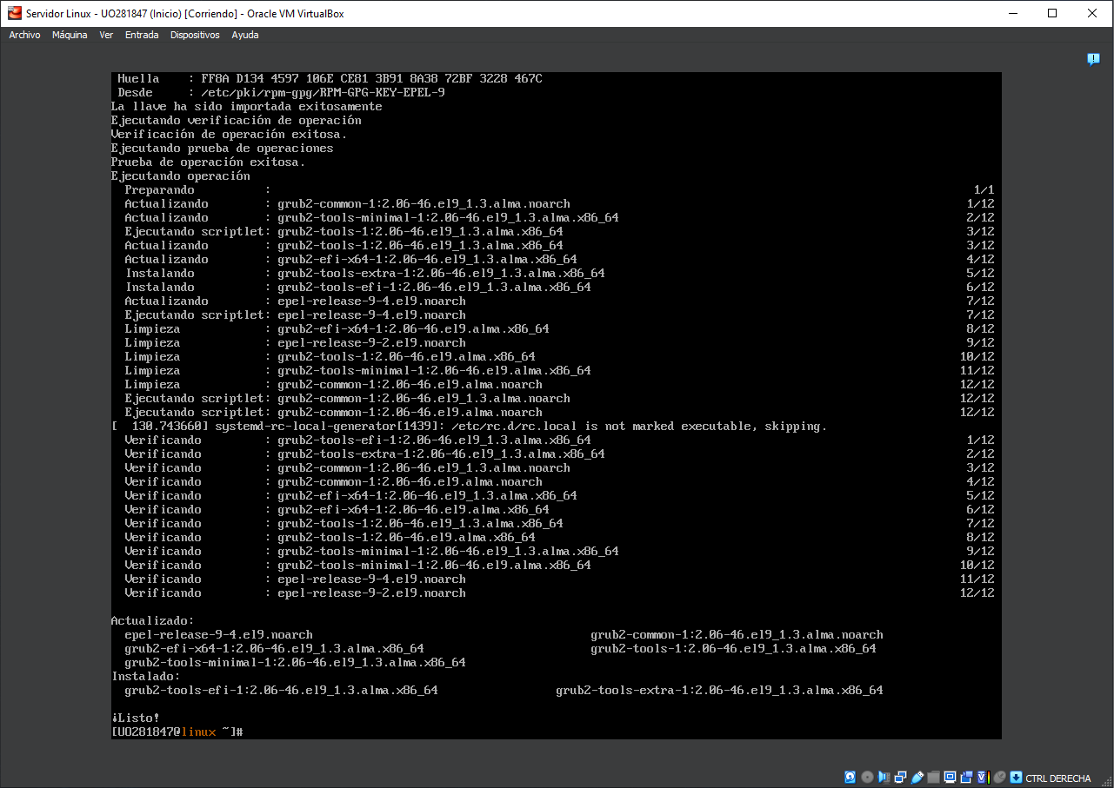

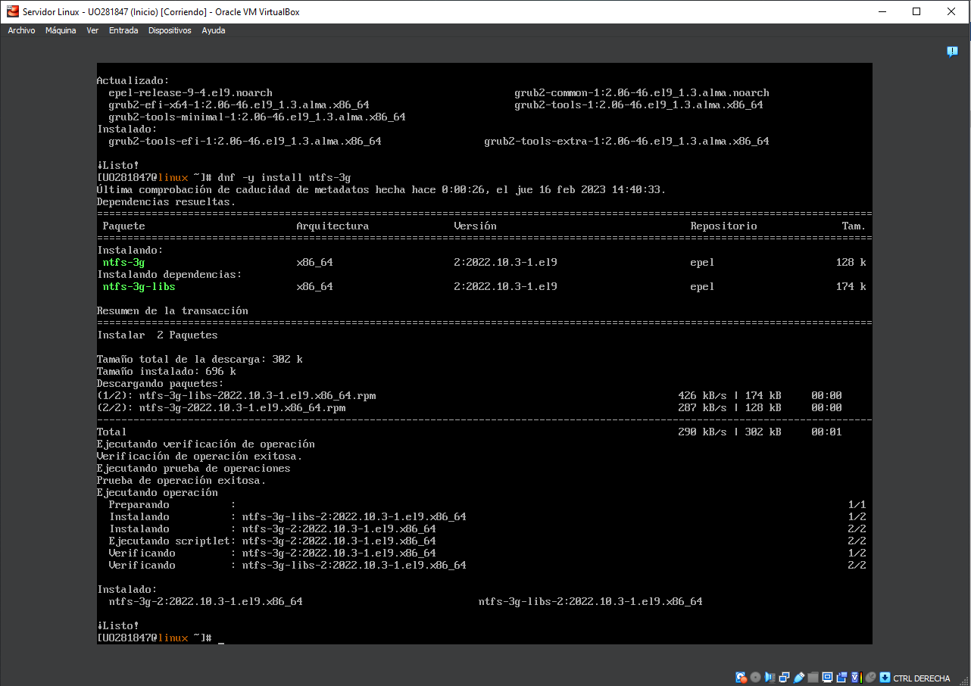

### Tarea-11: Comprueba que Linux cuenta con una nueva unidad, y que ésta posee una partición NTFS. Móntala ahora en la carpeta prueba.

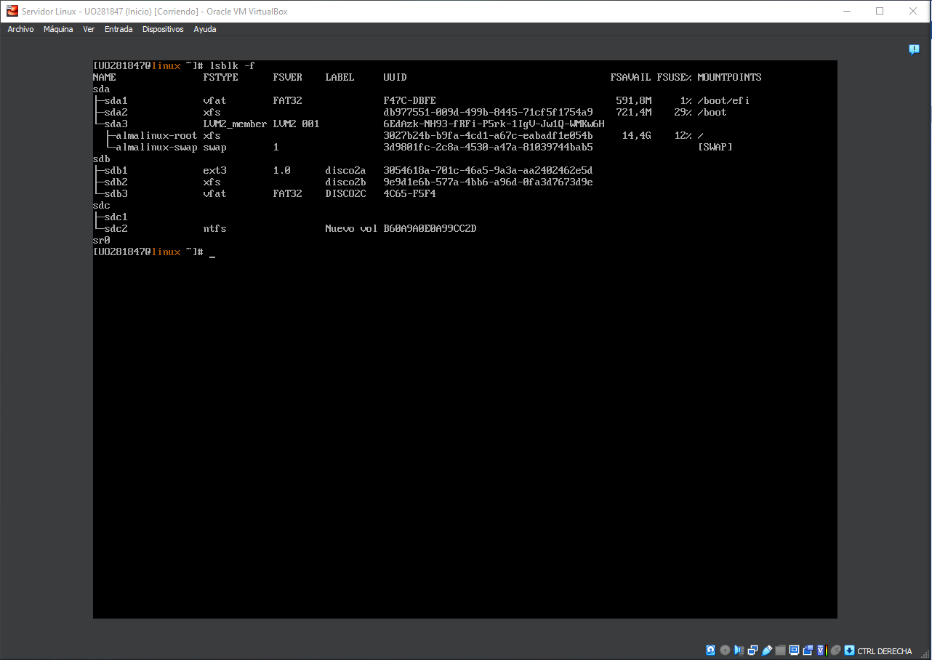

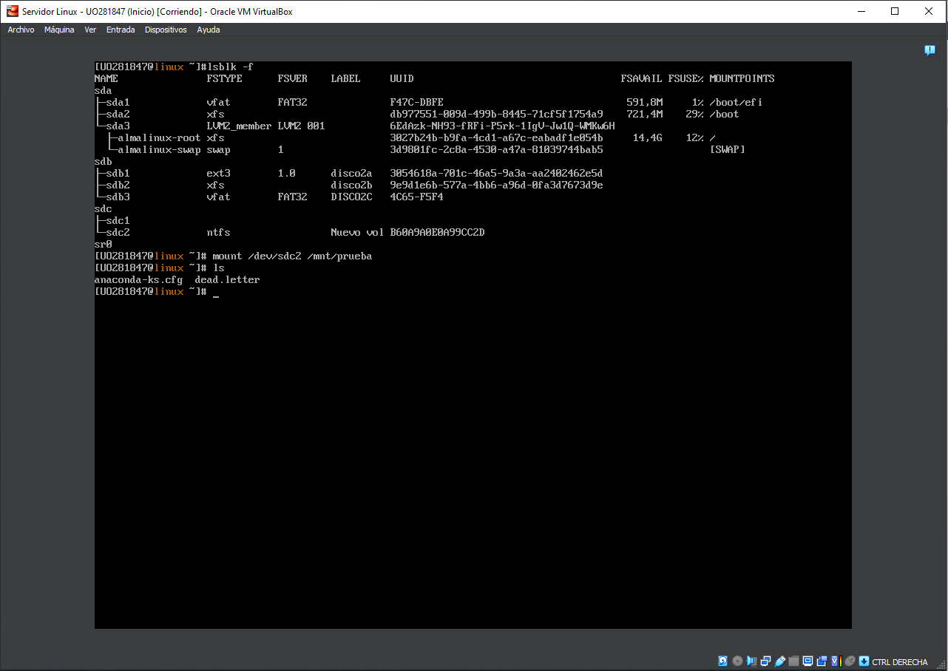

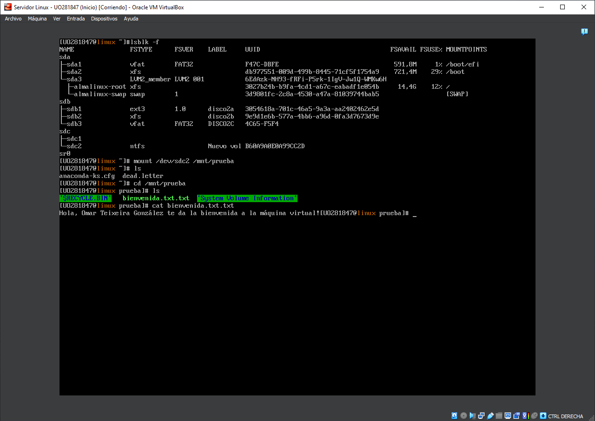

### Tarea-12: ¿Qué otras particiones se encuentran en el disco 1? Anota en la memoria cuánto ocupan y de qué tipo son. ¿Son necesarias?

https://i.gyazo.com/162888f0c5cad655e913f5e295e06fad.png

*Hay otra partición ínfima que contiene la inicialización del sistema, sin embargo, no es necesaria al estar en Linux.*